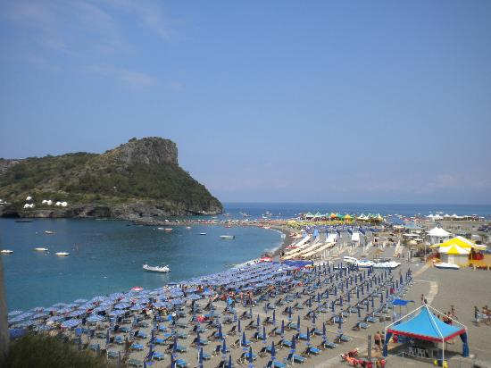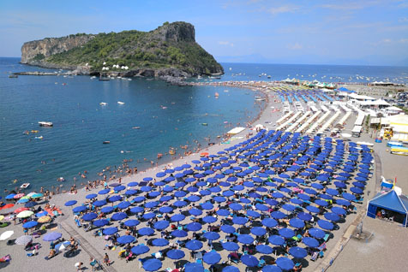

COMUNICATO N° 2/2025
Si porta a conoscenza di tutti i Soci che anche quest’anno è stato convenzionato il Villaggio LA MANTINERA sito a PRAIA A MARE.
Chiedi un preventivo personalizzato con le tariffe riservate esclusivamente ai soci CRAL NAPOLETANAGAS; oppure visiona le tariffe riservate al cral pubblicate sul sito www.cralnapoletanagas.it .

OFFERTA CRAL: Speciale Ponte del 25 Aprile - La Mantinera a Praia a Mare
☼ HOTEL - Soggiorno 2 o 3 notti, con trattamento di pensione COMPLETA.
Venerdí 25 aprile Cena Tipica calabrese con acqua e vino compresi nella tariffa 🌶️🍷

PREZZO PACCHETTO 2 NOTTI (dal venerdì alla domenica in FB) euro 132; prezzo riservato ai soci CRAL
al netto di sconto/contributo cral: euro 116 a persona.
PREZZO PACCHETTO 3 NOTTI (dal venerdì alla domenica in FB) euro 198; prezzo riservato ai soci CRAL
al netto di sconto/contributo cral: euro 174 a persona.

Speciale 1º maggio Festa dei Lavoratori
☼ HOTEL - Soggiorno 2 o 3 notti, con trattamento di pensione COMPLETA.
Venerdì 2 maggio offriamo Cena Tipica calabrese 🌶️ con vino 🍷 e acqua compresi nel pacchetto.

PREZZO PACCHETTO 2 NOTTI (dal venerdì alla domenica in FB) euro 132; prezzo riservato ai soci CRAL
al netto di sconto/contributo cral: euro 110 a persona.
PREZZO PACCHETTO 3 NOTTI (dal venerdì alla domenica in FB) euro 198; prezzo riservato ai soci CRAL
al netto di sconto/contributo cral: euro 165 a persona
(Le tariffe riservate al cral sono valide esclusivamente per soggiorni di minimo 2 notti,
e fino ad esaurimento camere disponibili e concesse in opzione. City tax da pagare in loco a parte.)

Per preventivi personalizzati e completi di tutti i costi accessori, e per le prenotazioni inviare una mail a: cral.napoletanagas@virgilio.it , oppure rivolgersi ai consiglieri CRAL .

Napoli 6/04/2025 Il Presidente Oreste Schettino

